K14S-SL01
Kawasaki ZZR1400 2006-

Montážní kit pro levou stranu: Kit pro pravou stranu:
Poz. | Popis | Kat.číslo | Počet
1 | Slider SL01 |  | 1
2 | šroub M10x65x1,25mm | 945 | 1
3 | dural. váleček d=12mm | 169 | 1
4 | šroub M8x30mm | 834 | 1
5 | šroub M12x100 | 986 | 1
6 | duralový adaptér | 605 | 1
7 | dural.váleček d=70mm | 296 | 1
8 | Dural. adaptér pro slider | DV 314 | 1
9 | Šroub M6x25 | 877 | 3
10 | Šroub M4x16 | 876 | 2
11 | Krytka pro SL01 |  | 1
Poz. | Popis | Kat.číslo | Počet
1 | Slider SL01 |  | 1
2 | šroub M10x55x1,25mm | 915 | 1
3 | dural. váleček d=5mm | 297 | 1
4 | šroub M8x30mm | 834 | 1
5 | šroub M12x100 | 986 | 1
6 | duralový adaptér | 606 | 1
7 | dural.váleček d=70mm | 296 | 1
8 | Dural. adaptér pro slider | DV 314 | 1
9 | Šroub M6x25 | 877 | 3
10 | Šroub M4x16 | 876 | 2
11 | Krytka pro SL01 |  | 1
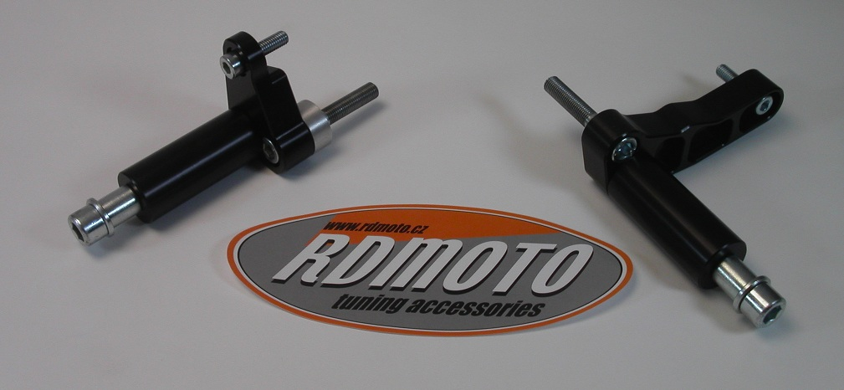
Levá strana
Pravá strana

Montáž - levá strana :

- demontujte originál boční plast
- vezměte duralový adaptér (poz.6), prostrčte šroub (poz.4) a šroub (poz.2), ze zadní strany adaptéru navlékněte na šroub M10 duralový vymezovací váleček (poz.3)
- takto připravený adaptér namontujte na rám motocyklu a stáhněte.
- namontujte zpět originál plasty
- použijte šroub (poz.5) a namontujte dural. váleček (poz.7) a duralový adaptér (poz.8) na adaptér uchycený na motocyklu
- pomocí šroubů (poz.9) připevněte slider SL01
- namontujte krytku do slideru pomocí šroubů (poz.10)

Upozornění - na závity všech šroubů doporučujeme použít pojistné lepidlo středně silné (modré barvy).

Montáž - pravá strana :

- demontujte originál boční plast
- vezměte duralový adaptér (poz.6), prostrčte šroub (poz.4) a šroub (poz.2), ze zadní strany adaptéru navlékněte na šroub M8 duralový vymezovací váleček (poz.3)
- takto připravený adaptér namontujte na rám motocyklu a stáhněte.
- namontujte zpět originál plasty
- použijte šroub (poz.5) a namontujte dural. váleček (poz.7) a duralový adaptér (poz.8) na adaptér uchycený na motocyklu
- pomocí šroubů (poz.9) připevněte slider SL01
- namontujte krytku do slideru pomocí šroubů (poz.10)

Upozornění - na závity všech šroubů doporučujeme použít pojistné lepidlo středně silné (modré barvy).

